МУРЗИНА юЛИЯ фЕДОРОВНА
^{(Фамилия Имя Отчество)}
ОСНОВНАЯ ИНФОРМАЦИЯ:
Дата рождения: | 03.09.2002 | 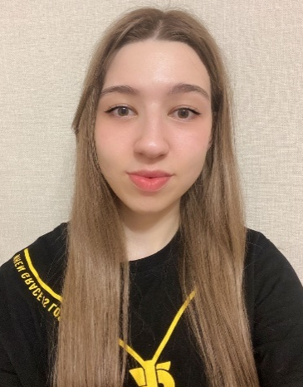
Семейное положение: | Не замужем
Место жительства: | г. Хабаровск, ул. Ленинградская, д. 16, кв 728
Телефон: | 89249217186
E-mail: | murzinayulia6@gmail.com
ЦЕЛЬ: | Мастер парикмахер. Хочу устроиться на хорошо оплачиваемую работу, которая будет приносить радостные и позитивные эмоции людям. Имею образование парикмахера-стилиста, а также прошла курсы на барбера.
ОБРАЗОВАНИЕ:
Период обучения | Название учебного учреждения | Специальность/профессия
01.09.2018-30.06.2022 | Краевое государственное автономное профессиональное образовательное учреждение "Хабаровский технологический колледж" | Технология парикмахерского искусства

Опыт работы,  Практика: | Парикмахерская «Пчёлка»
Данные о курсовых и дипломных работах: | 01.01.-характеристика женских стрижек по итальянским технологиям с окрашиванием  03.03.-Причёска, как отражение молодежной культуры  Диплом- Создание коллекции фольклорно фантазийных причесок под девизом «Русский шик»
Профессиональные навыки: | Анализироватьсостояние кожиголовы и волос потребителя, определять способы и средства выполнения парикмахерских услуг, определять и согласовывать выбор парикмахерских услуг, выполнять и контролировать все этапы технологических процессов парикмахерских услуг, консультировать потребителей по домашнему профилактическому уходу, подбор форм причесок и их выполнение с учетом индивидуальных особенностей потребителей, анализировать индивидуальные пластические особенности потребителя, разрабатывать форму прически с учетом индивидуальных особенностей потребителя, выполнять прически различного назначения (повседневные, вечерние, для торжественных случаев) с учетом моды
Дополнительные навыки: | Владею парикмахерскими инструментами, владею разговорным английским языком, владение компьютерными программами на базовом уровне
Личные качества: | Уверенная, пунктуальная, усидчивая, коммуникабельная, трудолюбивая, добросовестная, заканчиваю начатое дело до конца
На размещение в банке данных резюме выпускников на сайте колледжа моей персональной информации и фото СОГЛАСЕН(-НА)

